PCI Ocean® Deck Polyurethan-Beschichtung

PCI Augsburg

Eigenschaften

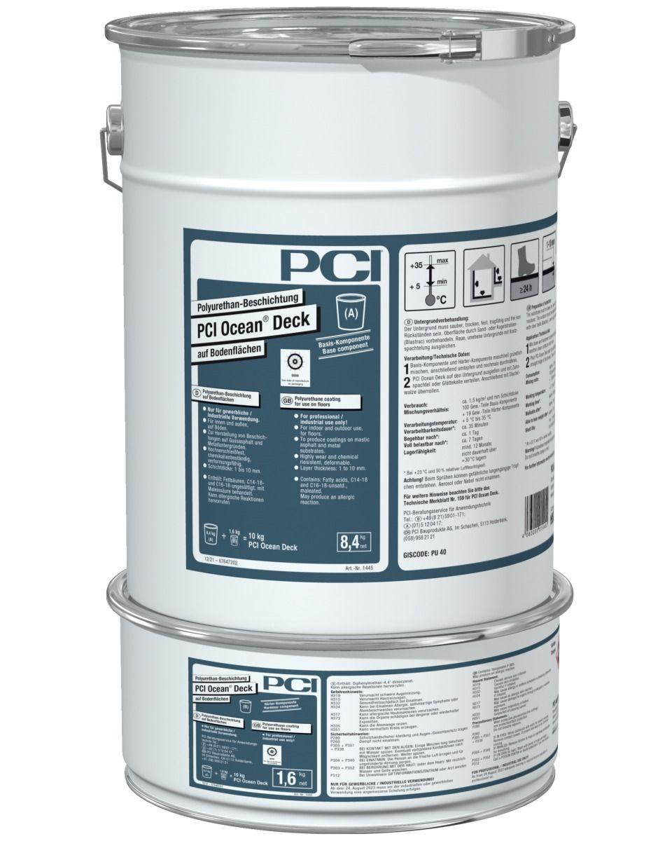

GTIN:

4083200014455

HAN:

1445

Bindemittelbasis

Polyurethan (PUR)

Farbton

beigegrau

Chemische Beständigkeit

chemikalienbeständig gem. Herstellerangabe

Lösemittelhaltigkeit / Wasserverdünnbarkeit

lösemittelfrei

Begehbar nach (h)

24,00

Dichte (kg/m³)

1.500,00

Gewicht (kg)

10,00

Lagerfähigkeit in Monaten

12,00

Temperaturbeständigkeit (°C)

-20,00 - 80,00

Verarbeitungstemperatur (°C)

5,00 - 25,00